Project Fifa developers edition



***Adviesvoorstel optimalisatie***

**Team naam: Vrijdag**

**Project naam: Fifa developers edition**

Datum: 22-05-2014

**selectWedstrijd.php**

* Een menu implementeren. Momenteel staat er geen menu op geen enkele pagina, dus ook geen mogelijkheid voor een gebruiker om te navigeren tussen de verschillende pagina’s met betrekking tot de webapplicatie. B.v. in de vorm van een duidelijke horizontale balk die weergegeven wordt bovenin elke pagina. Dit kan te implementeren zijn als navigatie.php, zodat als er iets aangepast moet worden, dat het maar 1 keer aangepast moet worden in een enkel bestand i.p.v. dat het op elke individuele pagina aangepast zou moeten worden.
* Goede en duidelijke <titel> omschrijving. Dit maakt het duidelijker voor de gebruiker, wat er op die pagina te vinden. Indien je hierbij de juiste keywords gebruikt in de vorm van een zin, is het ook nog eens een stukje SEO (Zoekmachine Optimalisatie/SearchEngine Optimization.)

**Radius College: Home** is hier de <title>

Daaronder weergegeven de <meta name="description" content="**Sylvia Lucas (studente mediavormgedving) is dinsdag 22 april 2014 verkozen tot Radius Topper. In een nek-aan-n…**">

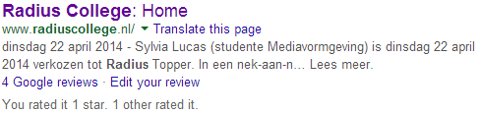

Op bovenstaande manier wordt de website in de zoekresultaten van Google weergegeven.

* De button “reset alle data”  in een beveiligde admin omgeving waar login gegevens voor nodig zijn. Iedere gebruiker van de huidige webapplicatie kan zomaar op de knop klikken en de gegevens verwijderen uit de database. Het is niet de bedoeling dat dit iedereen dit zomaar kan beheren.

**addScore.php**

* Score Toevoegen beveiligen met een login systeem, zodat niet iedereen zomaar gegevens in kan voeren van wedstrijden.
* De button “naar Livestream”, verwerken in het navigatie menu, zodat dit makkelijker toegankelijk is voor de gebruikers. Momenteel is er verder geen link of navigatie aanwezig voor de gebruiker om naar deze pagina te gaan.
* Score Toevoegen beveiligen, zodat er geen negatieve scores ingevuld kunnen worden in de webapplicatie. Met b.v. onderstaande code, op deze manier kan je een minimaal en maximale waarde ingeven die in de invulvelden ingevoerd kan worden.

B.v. <input type="number" name="quantity" **min="1" max="5"**>

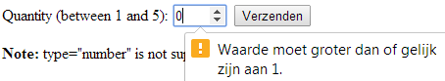

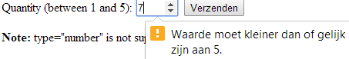

* Score Toevoegen beveiligen, zodat het niet meer mogelijk wordt om letters en leestekens in te voeren in een veld waar alleen maar positieve cijfers ingevuld moeten worden. Dus is vrij makkelijk aan te passen met een stukje HTML5 form validatie.

B.v. <input **type="number"** name="quantity" **min="1" max="5"**>



* Winnaar bevestigen met een PHP functie in plaats van dat je het handmatig moet doen. Mensen maken fouten, en dit kan wel eens verkeerd uitpakken. B.v.:

If team2_score>team3_score{

Echo “Team2 heeft gewonnen!”;

}else{

Echo “ team3 heeft gewonnen!”;

}

**liveSteam.html**

* Om de topscorer bij te houden, moeten de scores (ook) per speler worden bijgehouden, in plaats van alleen scores per team per wedstrijd bijhouden. B.v.:

SELECT MAX(score) FROM scores;

**Algemene verbeteringen**

* Een pagina aanmaken voor de finales. Voor het weergeven van het finale schema.

